**ВІДОКРЕМЛЕНИЙ СТРУКТУРНИЙ ПІДРОЗДІЛ**

**«ВОЛИНСЬКИЙ ФАХОВИЙ КОЛЕДЖ**

**НАЦІОНАЛЬНОГО УНІВЕРСИТЕТУ ХАРЧОВИХ ТЕХНОЛОГІЙ**»

Звіт

з дисципліни

«**Веб-програмування**»

Виконав:

студент групи ІПЗ-42

Войтюк Олег

Перевірив:

Ройко Олександр Юрійович

Луцьк 2021

**Лабораторна робота №6**

**http://oregu.zzz.com.ua/**

1. Переходимо на сайт zzz.com.ua та реєструємо аккаунт.

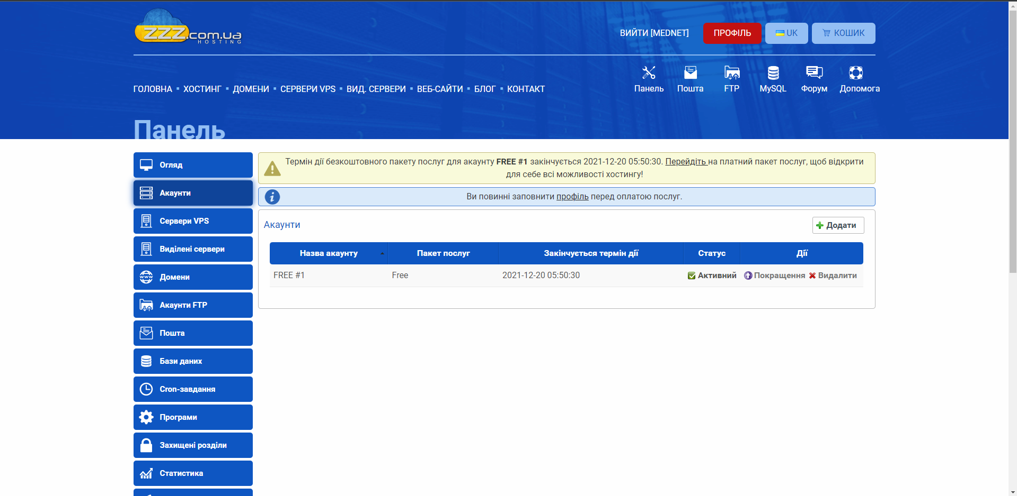

1. Створюємо домен

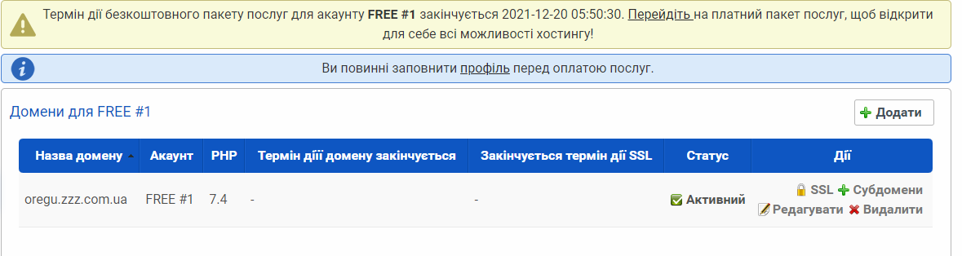

1. Створюємо FTP аккаунт

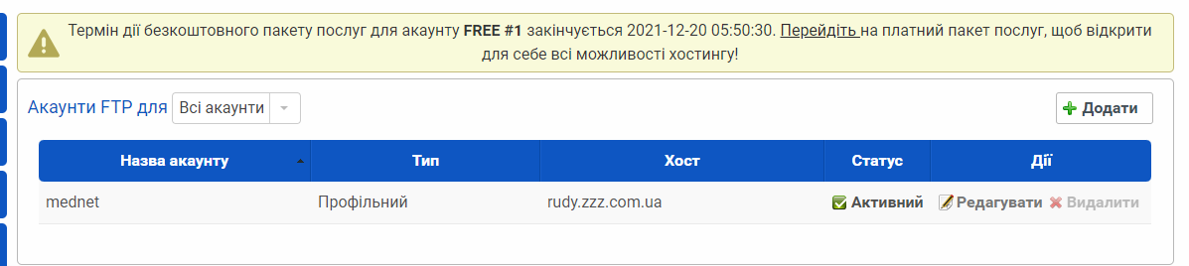

1. Заходимо на FTP та завантажуємо туди WordPress

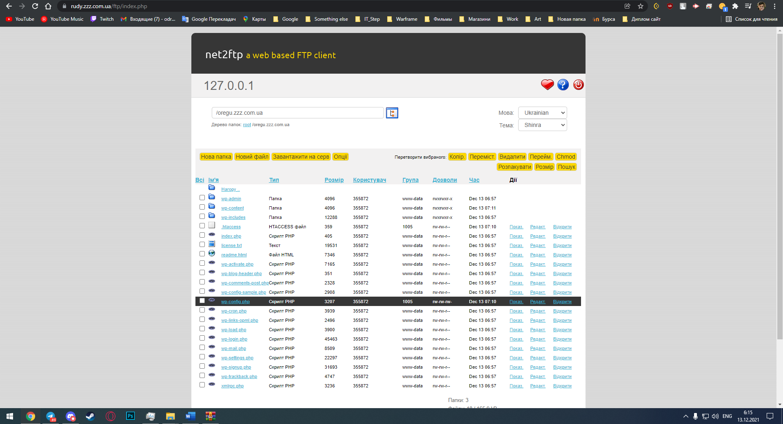

1. Створюємо БД

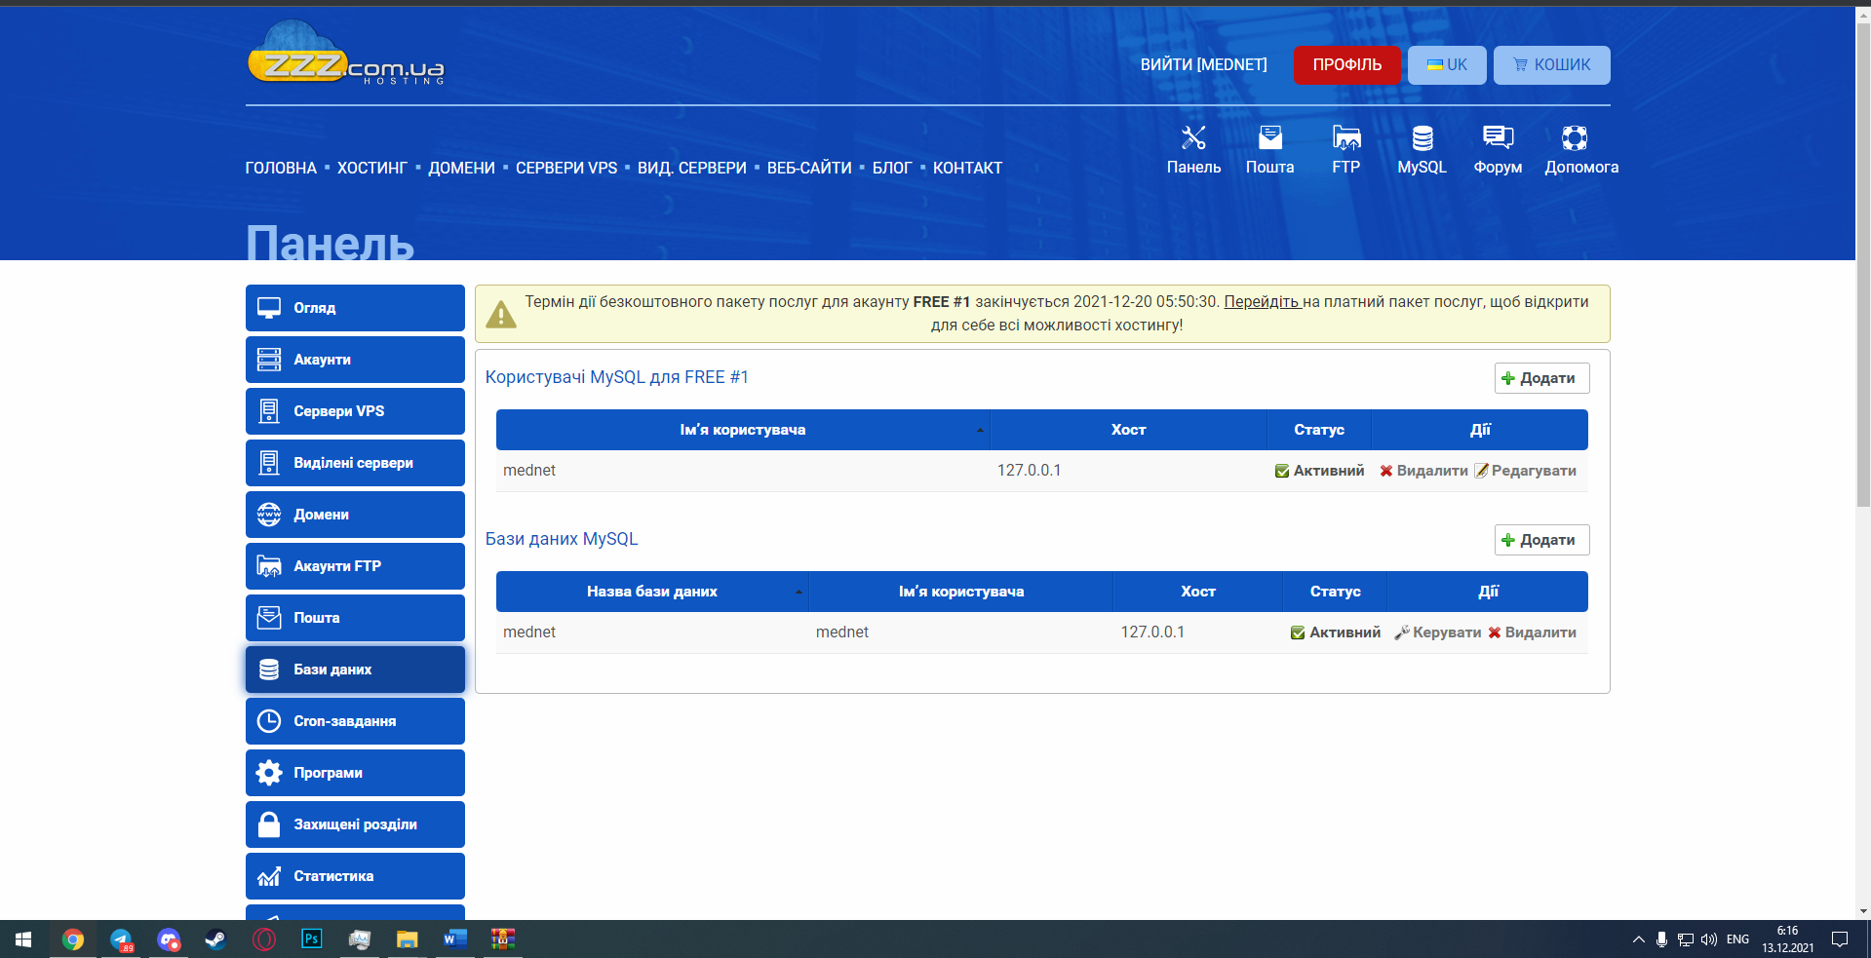

1. Далі заходимо на свій сайт і проходимо базове встановлення WordPress вводячи правильні данні
2. Вуаля, на наш хостинг встановлено WordPress

